Articol | Imagine ref | Buc
Teava PEHD apa potabila, PN10, 25 x 1.6 mm, L 50 m | 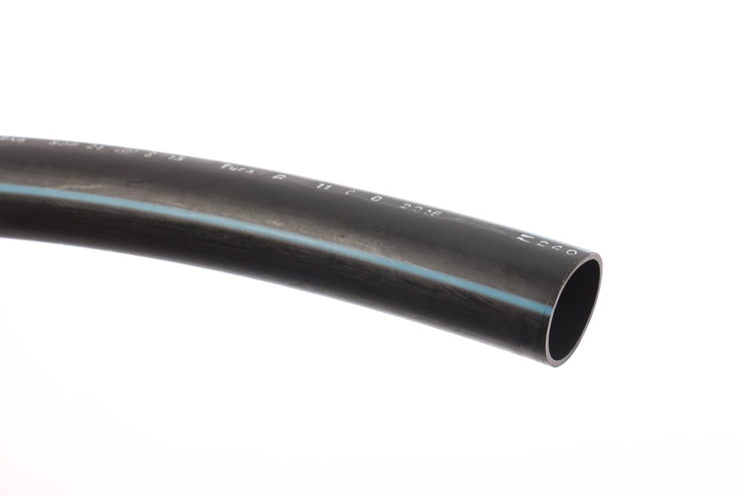 | 1
Cot compresiune 90° D25 mm | 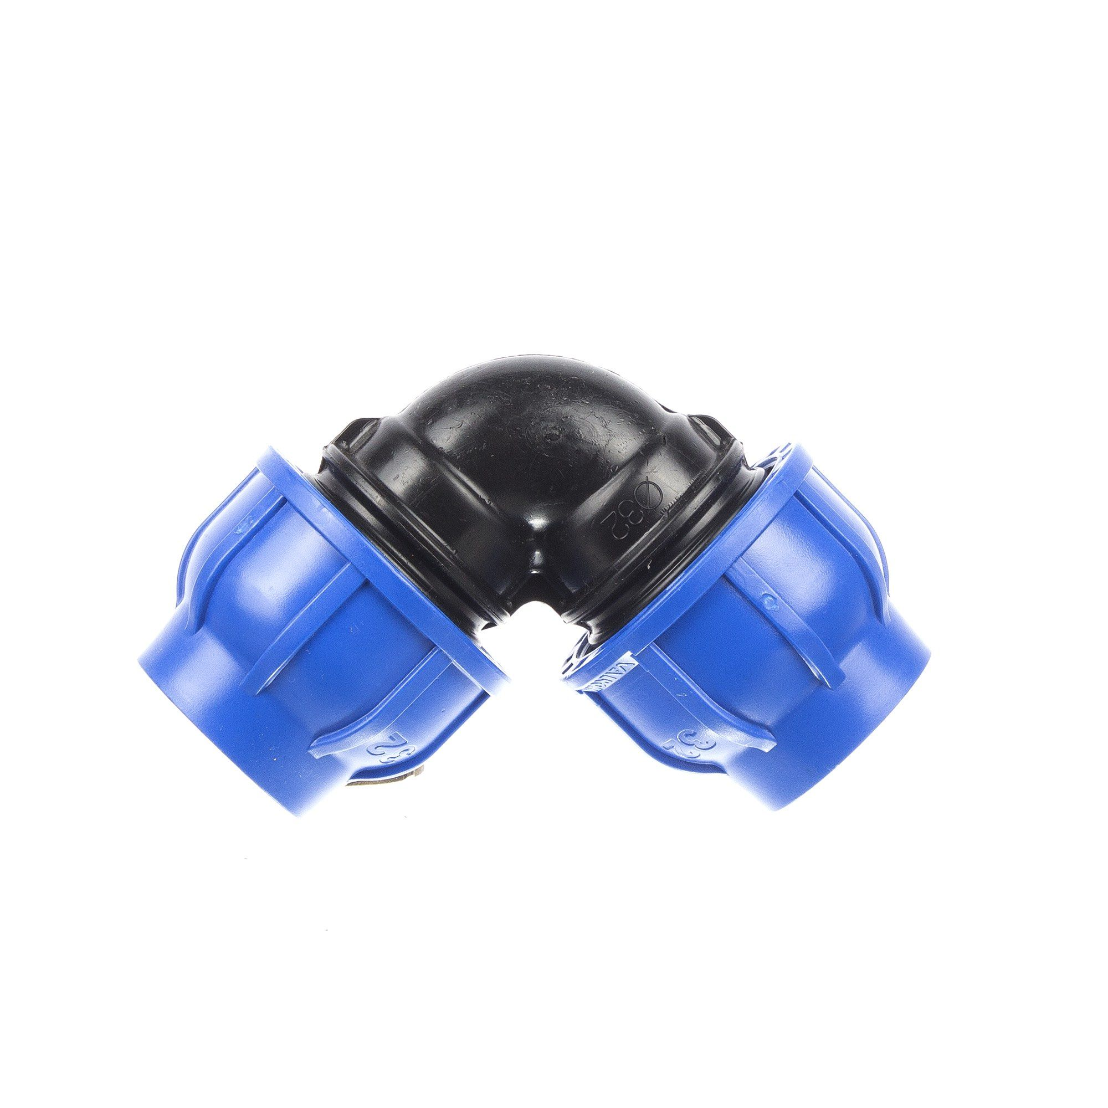 | 6
Teu compresiune D25 mm | 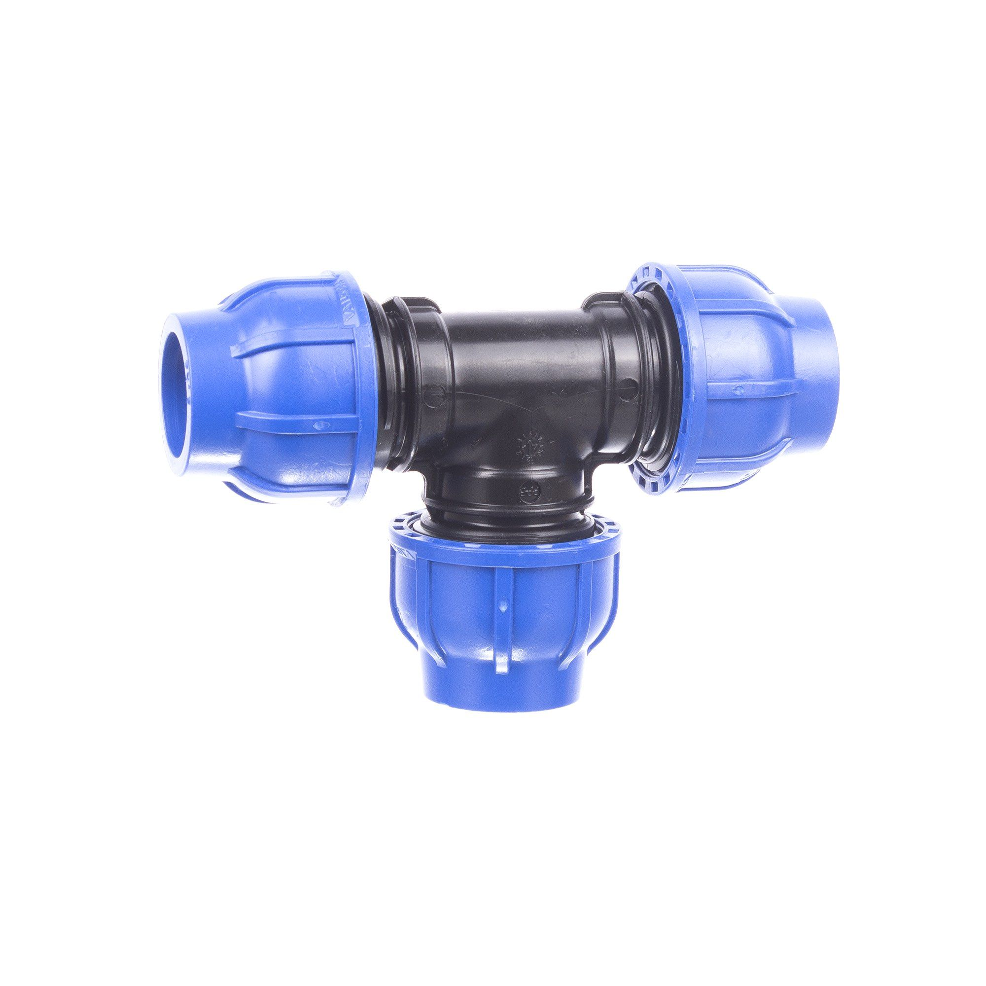 | 9
Teu compresiune D25 x 3/4' filet interior | 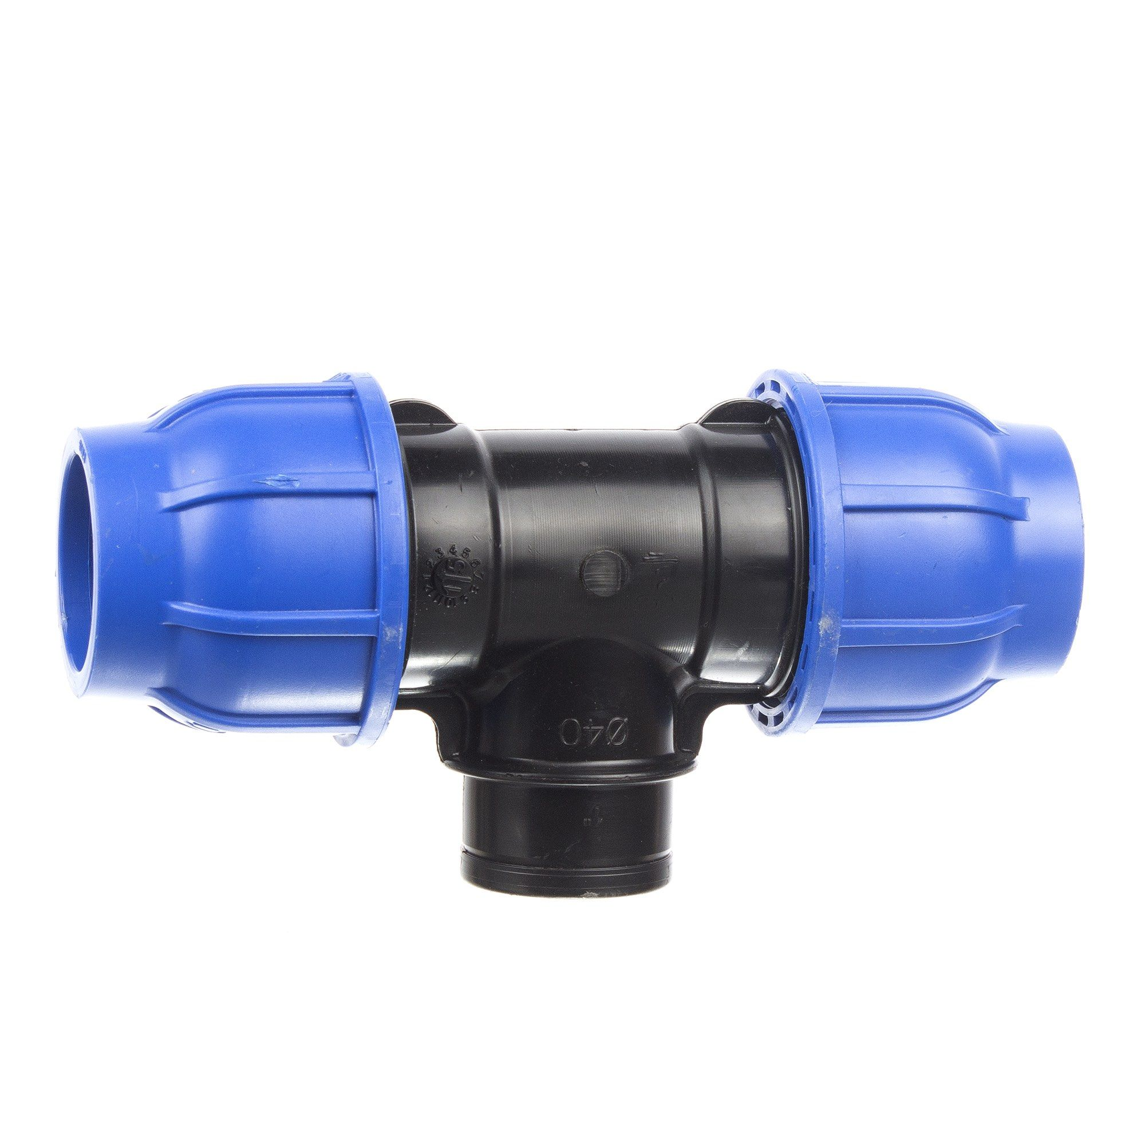 | 6
Cot compresiune 90° D25 mm x 3/4" filet interior | 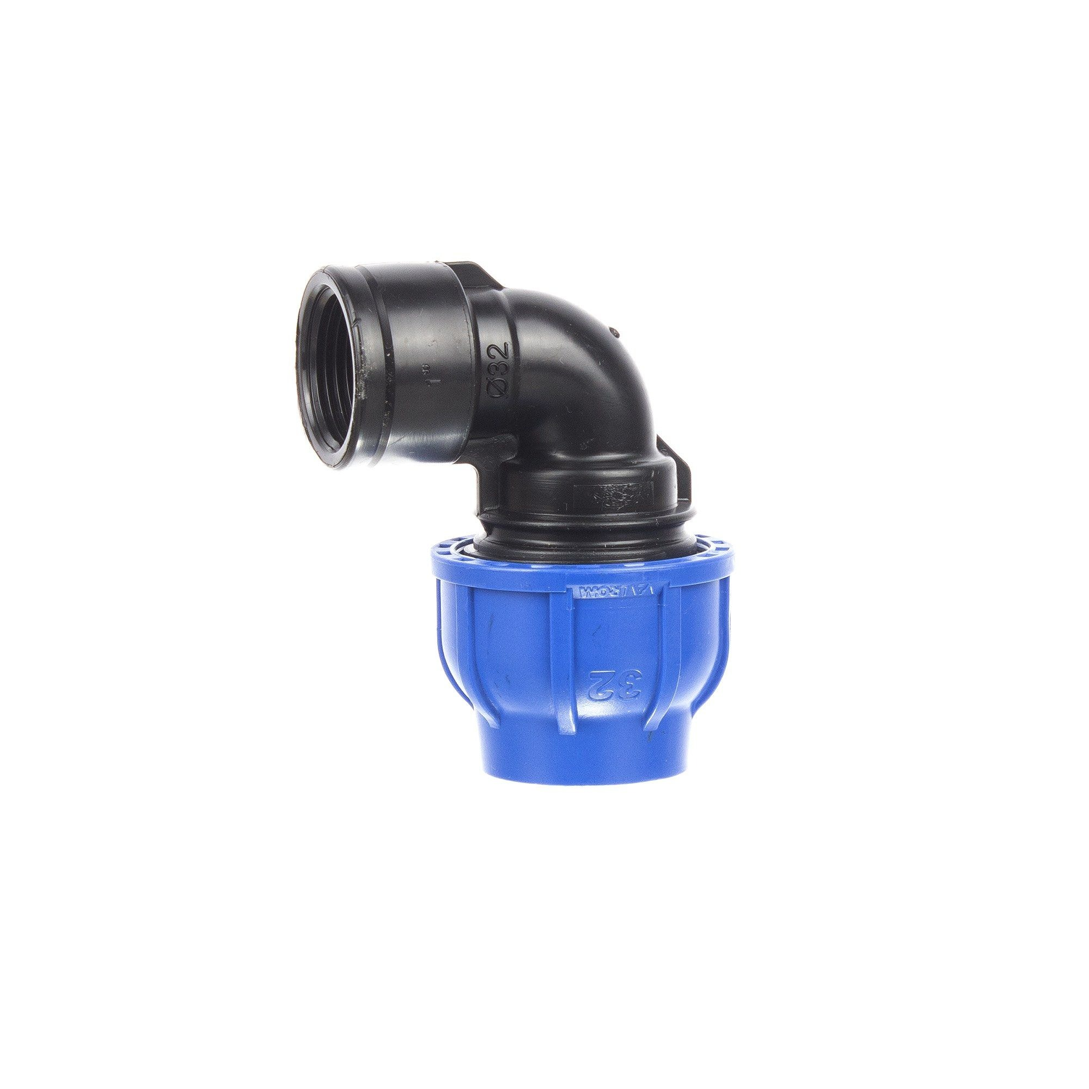 | 10
Racord compresiune D25 x 1" filet exterior | 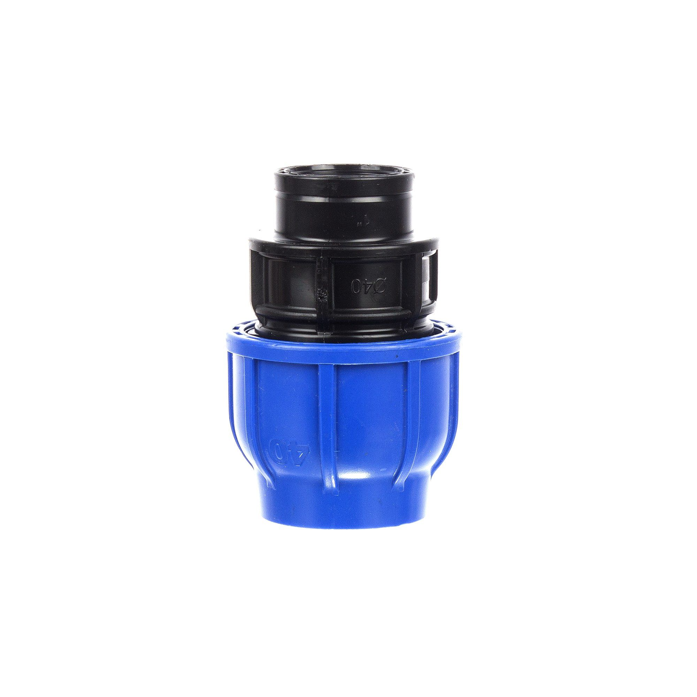 | 2
Racord compresiune D25 x 1' filet interior | 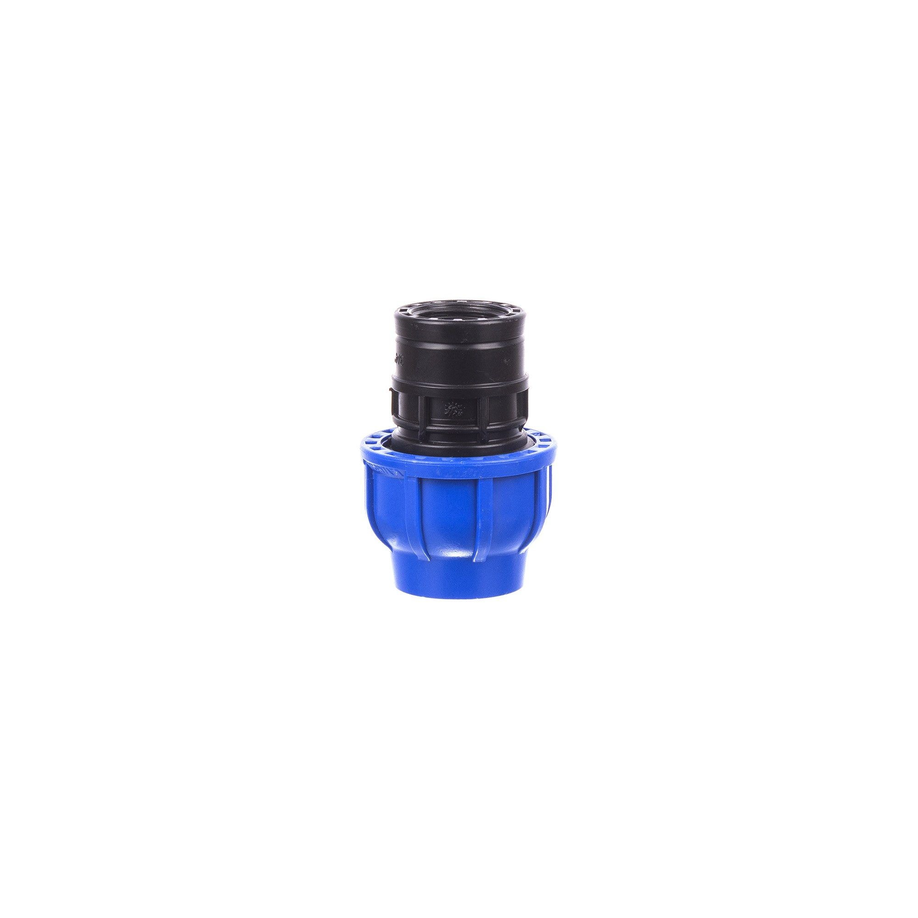 | 2

